Sprievodca spustenia Rubbee X do prevádzky
Pred prvou jazdou
1. Nainštaluj držiak na sedlovú trubku (uzatvárací mechanizmus) |  | 2. Nainštaluj senzor
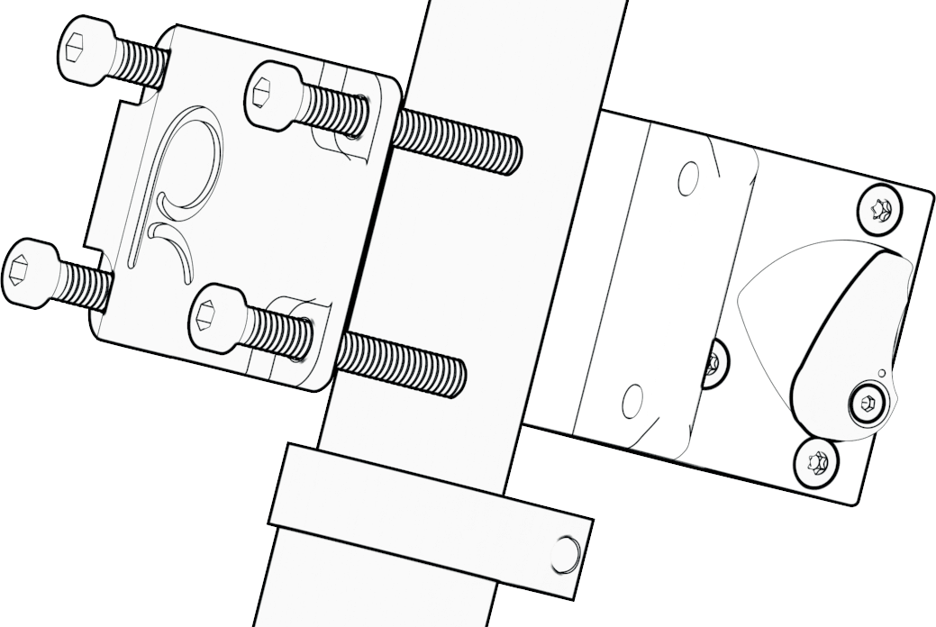  4 mm |  | 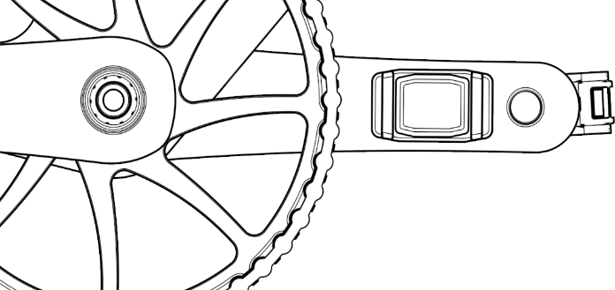  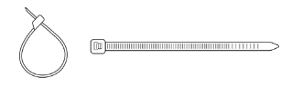  
Zarovnaj držiak rovnobežne so zadným kolesom bicykla a pritiahni 4 skrutkami o sedlovú trubku použitím priloženého kľúča. Nechaj dostatok priestoru pod sedlom pre Rubbee X aby bol zabezpečený plný neprerušovaný rozsah pohybu. Nepoužívaj žiadnu pásku ani gumu medzi sedlovú trubku a držiak. |  | Uchyťte bezdrôtový senzor na vnútornú stranu ľavej kľuky pomocou priložených upevňovacích svoriek. Uisti sa, že senzor sa nedotýka rámu bicykla počas rotácie kľuky. Senzor sa spína automaticky.
Nainštaluj doplnkové moduly batérie (voliteľné) |  | Nabi Rubbee X
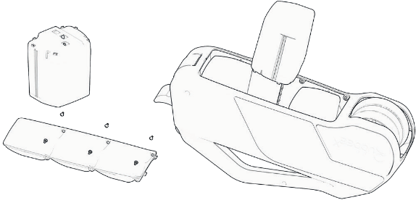  2 mm |  | 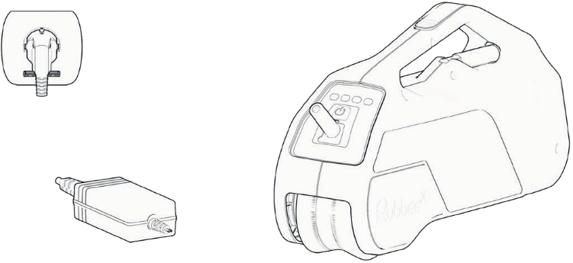
Ak sú súčasťou výbavy doplnkové moduly batérie, nainštaluj ich odskrutkovaním 6 skrutiek v spodnej časti krytu Rubbee X. s citom založ batériové moduly na kontaktné miesto. Daj pozor aby si neporušil kontakty (nepoužívaj hrubú silu). Po inštalácii vráť kryt na pôvodné miesto a utiahni 6 skrutiek použitím imbusového kľúča. |  | Zastrč konektor nabíjačky do nabíjacej jednotky Rubbee X. Následne zapoj nabíjačku do zásuvky 220 V. Nabi Rubbee X až kým LED indikátor v zadnej časti prestane blikať. Upozornenie: presný % stav dobitia batérie sa ukáže až po úplnom dobití batérie.
Pred jazdou
Zasuň Rubbee X do „zámku držiaka“ | Uvoľni prítlačný systém |  |  | Zapni Rubbee X
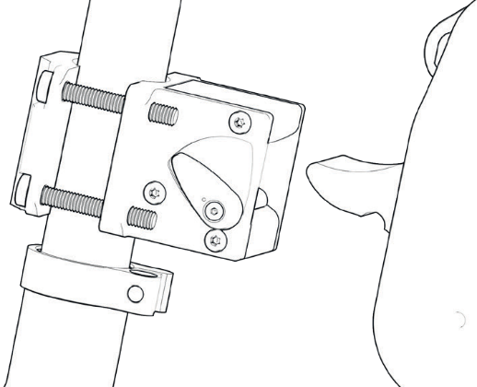  CVAK! | 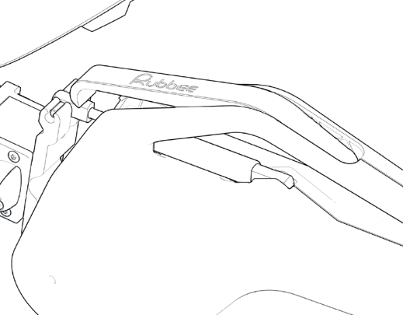 |  |  | 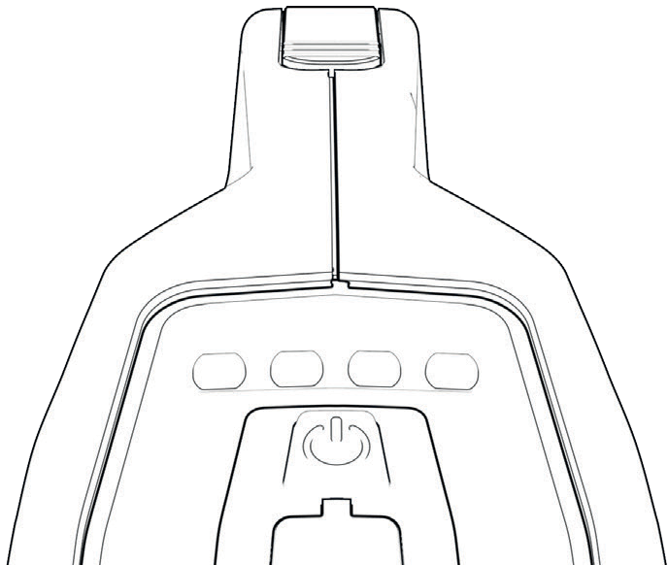
Jemne zatlač páčku „zámku“ proti chodu hodinových ručičiek. Zastrč Rubbee X do mechanizmu „zámku držiaka“. Uvoľni páku „zámku“. | Uvoľni napätie prítlačného systému ťahom Rubbee nahor za rukoväť. Keď napätie povolí, zatlač nadol palcom uvoľňovaciu páku. Spusť zariadenie na zadnú pneumatiku. |  | Zapni Rubbee X hlavným spínačom. Zvoľ požadovaný výkon (rôzne úrovne výkonu sú dostupné v závislosti na počte inštalovaných batériových moduloch). Si pripravený na jazdu!

Počas jazdy
Asistovaný pohon pedálov |  |  | Rekuperačné dobíjanie batérie pri zjazde z kopca  (Rekuperáciu sprevádza aj mierne brzdenie)
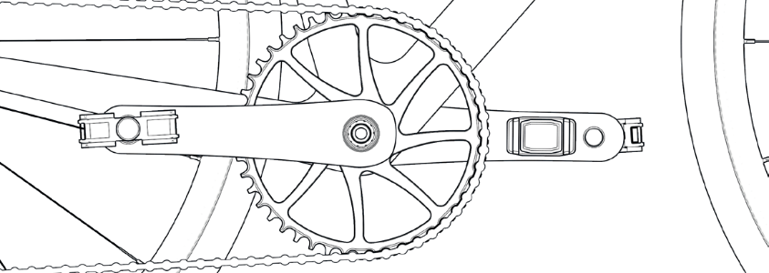
Aby sa spustil elektrický asistent, jednoducho krúť pedálmi. Vyvaruj sa náhlych a trhavých pohybov pedálmi. Elektrický asistent pohybu sa zapne pri rýchlosti 3-5 km/h. Keď prestaneš krútiť pedálmi , Rubbee X prejde do režimu voľného pohybu. Pre opätovné spustenie elektrického asistenta začni opäť krútiť pedálmi. |  |  | Pre spustenie rekuperácie prestaň krútiť pedálmi a počkaj kým Rubbee X prestane poskytovať elektrickú asistenciu. Potom potoč pedálmi spätne polovicu otáčky. Rubbee X spustí rekuperáciu a dobíja batériu. Pre znovuzapojenie elektrického pohonu jednoducho začni krútiť pedálmi vpred. Poznámka: rekuperácia nefunguje pri plne nabitom zariadení. (nemá sa už totiž čo dobíjať)

LED INDIKÁTOR STAVU NABITIA
25 % 50% 75% 100% | Eco Cruise Power
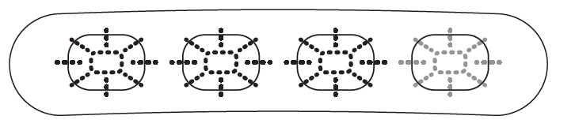 | 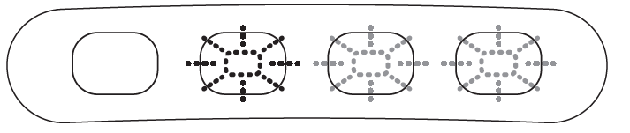
Stav batérií  V zapnutom stave Rubbee X vrchné 4 LED indikátory ukazujú stav nabitia batérie. | Úroveň sily elektrického asistenta  Stláčaním tlačidla si zvolíte režim 4 úrovní asistencie.
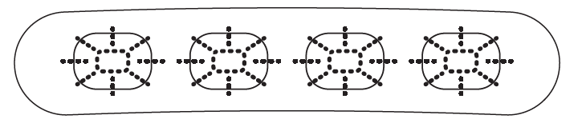 | 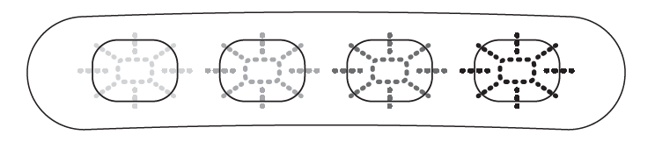
Stav senzora  Keď má bezdrôtový senzor funkčnú batériu a je pripojený na Rubbee X 4 LED indikátory krátko modro bliknú. | Stav nabíjania  Keď je pripojená nabíjačka a Rubbee X sa nabíja, 4 červené LED indikátory blikajú až do úplného nabitia zariadenia.
Ukončenie jazdy
Vypnutie Rubbee X |  | Uzamknutie prítlačného systému
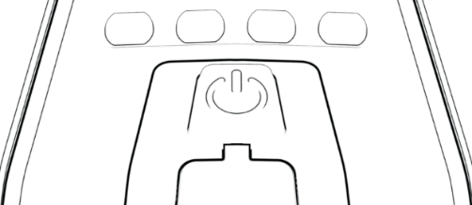 |  |   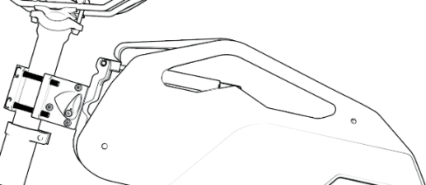
Pre vypnutie Rubbee X zatlač a podrž hlavný spínač na 2 sek. |  | Pred odpojením Rubbee X zdvihni do hornej polohy za rukoväť až kým zámok prítlačného systému zacvakne a Rubee X ostane v hornej polohe.

Odňatie Rubbee X z držiaka
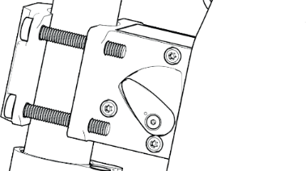 |  | 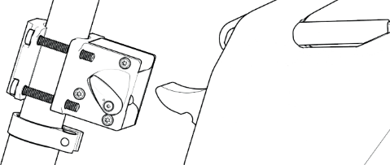
Zatlač zaisťovaciu páčku zámku proti smeru hodinových ručičiek. Ak pociťuješ odpor, jemne nadvihni Rubbee X za rukoväť. |  | Vytiahni Rubbee X zo zámku držiaka keď je zaisťovacia páčka v pozícii otvorená.


Výhradný distribútor pre SR:
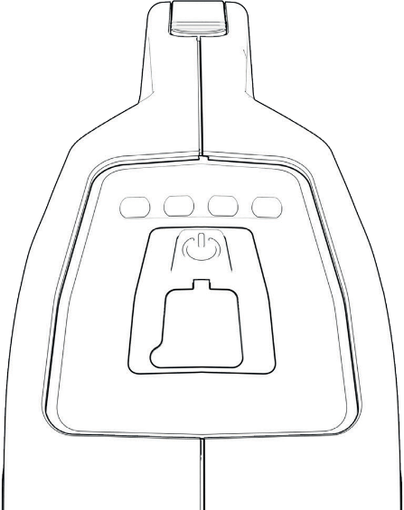
Sunhorse s.r.o., Červenej armády 75, 039 01 Turčianske Teplice
mail: obchod@sunhorse.sk
tel: +0421 919 469288

